课程编号 1800440028
得分 | 教师签名 | 批改日期
深 圳 大 学 实 验 报 告

课程名称： 大学物理实验（一）

实验名称： 磁特性综合实验
学 院： 电子与信息工程学院
指导教师： 王佳琦，顾娟
报告人： 郭展鹏 组号： 13
学号 2022280365 实验地点 213
实验时间： 2023 年 4 月 17 日
提交时间： 年 月 日

一、实验目的
1、掌握磁滞、磁滞回线和磁化曲线的概念，加深对铁磁材料的主要物理量：矫顽力、剩磁和磁导率的理解。
2、学会用示波法测绘基本磁化曲线和磁滞回线。
3、根据磁滞回线确定磁性材料的饱和磁感应强度Bs、剩磁Br和矫顽力Hc的数值。
4、研究不同频率下动态磁滞回线的区别，并确定某一频率下的磁感应强度Bs、剩磁Br和矫顽力Hc数值。
5、改变不同的磁性材料，比较磁滞回线形状的变化。

- 实验原理
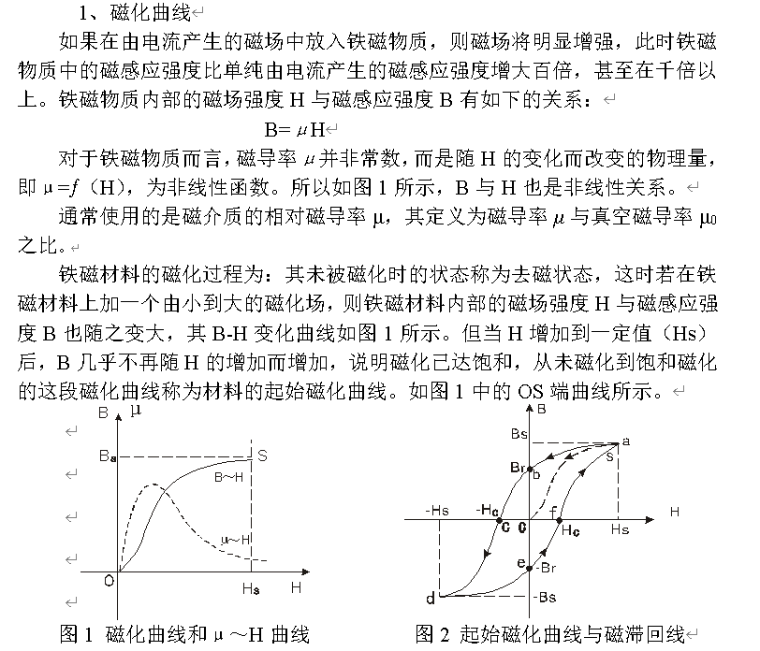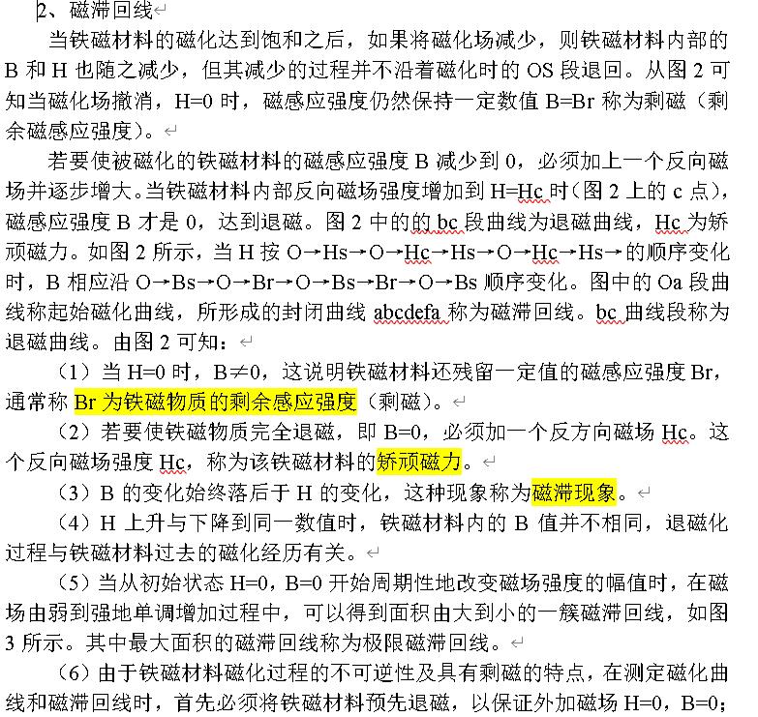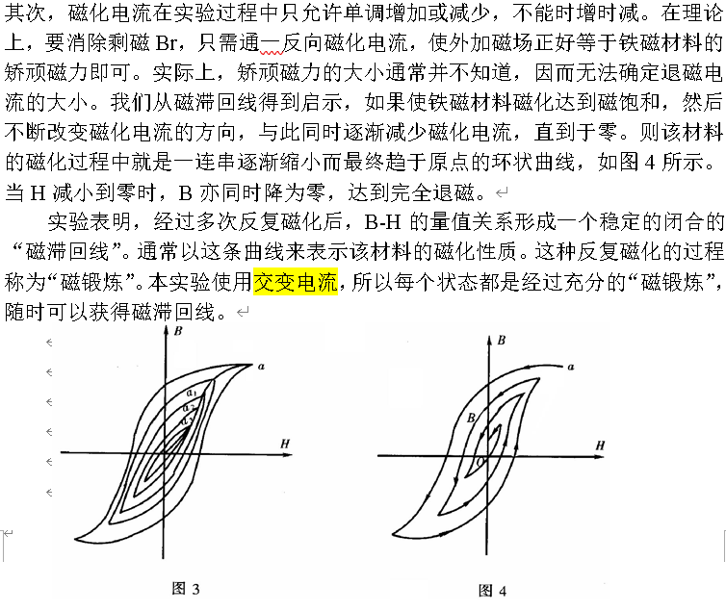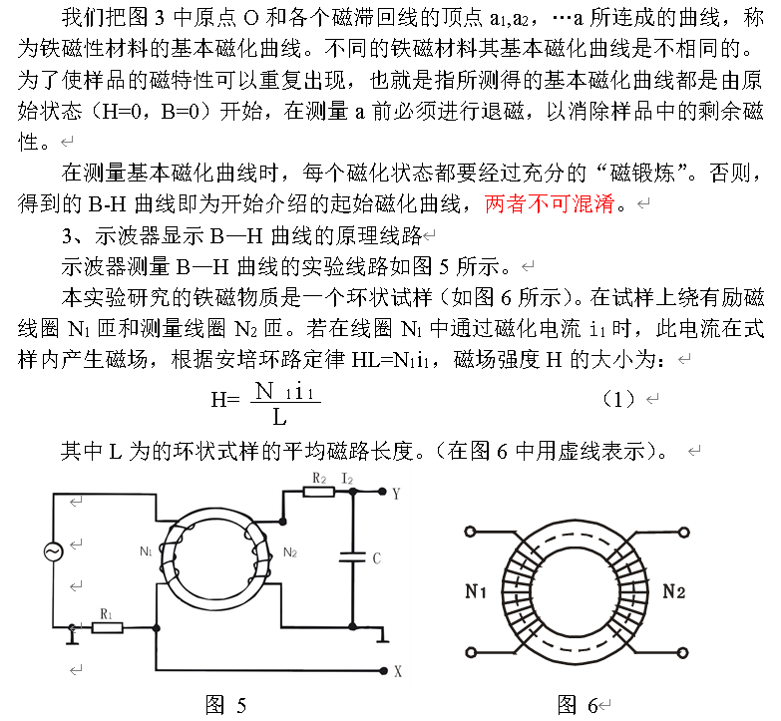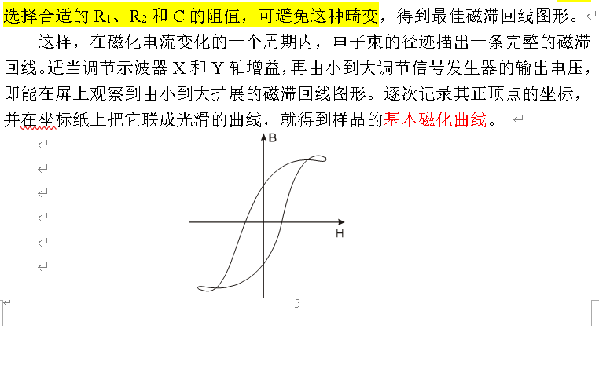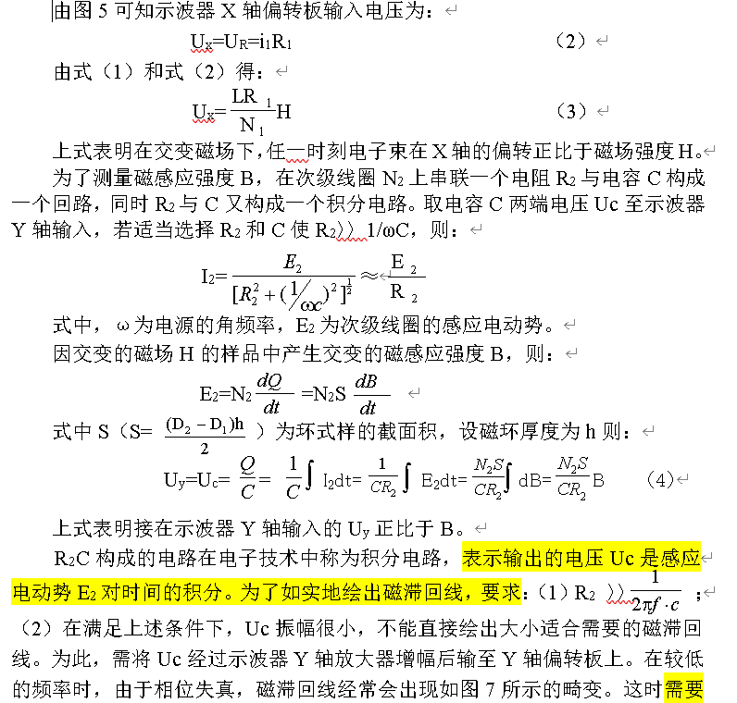
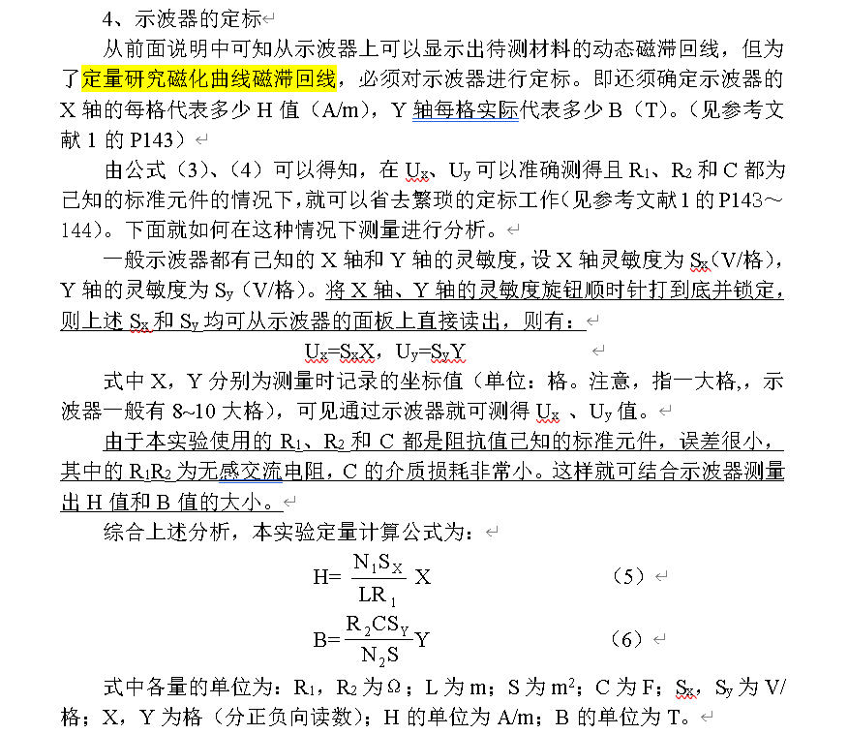

- 实验仪器
实验使用的仪器由测试样品、功率信号源、可调标准电阻、标准电容和接口电路等组成。测试样品有两种，一种是圆形罗兰环，材料是锰锌功率铁氧体，磁滞损耗较小；另一种是EI型硅钢片，磁滞损耗较大些。信号源的频率在20～200Hz间可调；可调标准电阻R₁的调节范围为0.1～11Ω；R2的调节范围为1～110kΩ；标准电容有0.1μF～11μF可选。
实验样品的参数如下：
样品1：平均磁路长度L=0.130m，铁芯实验样品截面积S=1.24×10⁻⁴m²，线圈匝数：N₁=150T，N₂=150T；N₃=150T。
样品2：平均磁路长度L=0.075m，铁芯实验样品截面积S=1.20×10⁻⁴m²，线圈匝数：N₁=150T，N₂=150T；N₃=150T。
如果开设设计性实验，则可以接上自行设计的磁环进行实验。
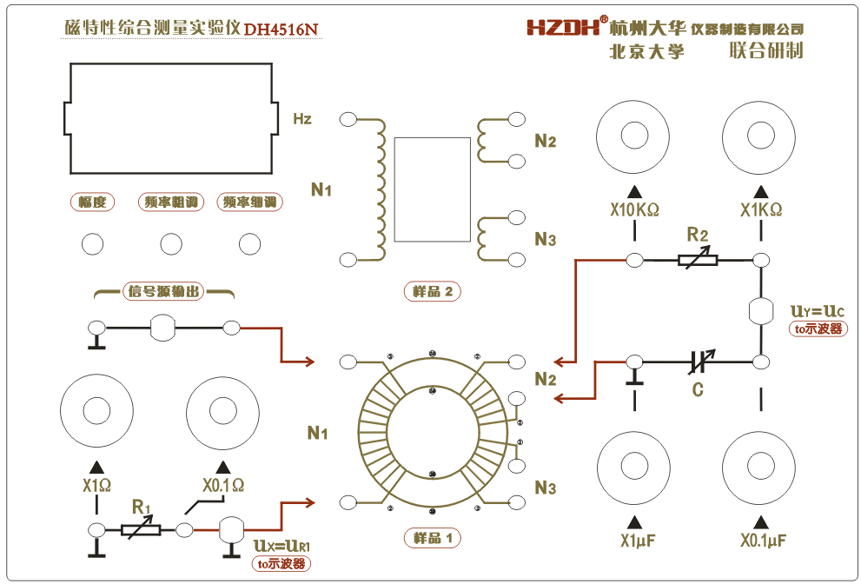
接口电路包括u_{X}、u_{Y}，接示波器的X和Y通道。

四、实验内容与步骤
打开电源前，先将信号源输出幅度调节旋钮逆时针调到底，使信号输出最小。
注意：由于信号源、电阻R1和电容C的一端已经与地相连，所以不能与其他接线端相连接。否则会短路信号源、UR或UC，从而无法正确做出实验。
观察两种样品在信号下的磁滞回线图形
- 按图4所示连接好电路
- 逆时针调节幅度旋钮至最小
- 调节示波器显示方式为X-Y方式
- 示波器X和Y输入选择为DC方式，X测量电阻的电压，Y测量电容的电压
- 缓慢增加磁化电流，使示波器显示的磁滞回线上B的值增加缓慢，达到饱和。调节X、Y增益和电阻、的大小，使示波器上显示典型美观的磁滞回线图形。示波器上显示磁化电流对应的水平方向格数为 (-5, 5) 格。

五、数据处理
（注:需从原始数据记录表整理数据到此栏，再进行数据处理）

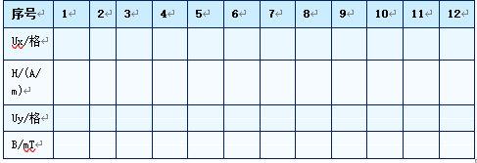
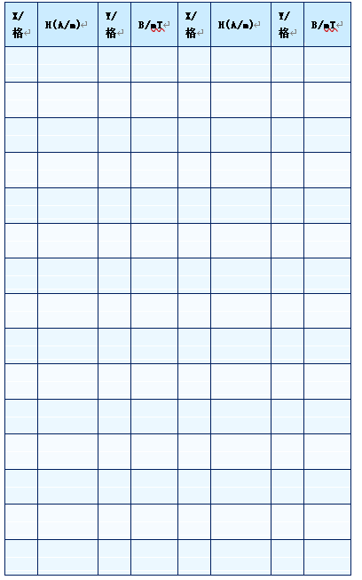

六、结果陈述

七、思考题

指导教师批阅意见

成绩评定

预习  （20分） | 操作及记录  （40分） | 数据处理与结果陈述（30分） | 思考题  （10分） | 报告整体  印 象 | 总分

注：正文统一用5号字，标题可大一号，图表名可小一号；
原始数据记录表需单独起页（表格自拟，作为预习报告评分的一部分），提交报告时附在
原始数据记录表

组号 姓名

（表格自拟）

